**新 书 推 荐**

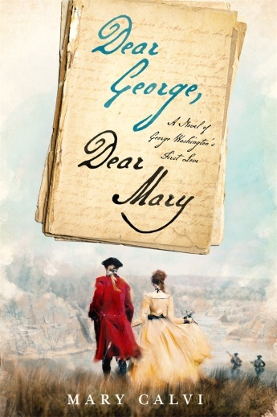

**中文书名：《亲爱的乔治，亲爱的玛丽》**

**英文书名：DEAR GEORGE, DEAR MARY**

**作 者：Mary Calvi**

**出 版 社：St. Martin**

**代理公司：ANA/Cindy Zhang**

**页 数：334页**

**出版时间：2019年2月**

**代理地区：中国大陆、台湾**

**审读资料：电子稿**

**类 型：历史小说**

**内容简介：**

*“据说，爱情是一种不由自主的激情，因此，人们认为爱情是不可抗拒的。”----乔治·华盛顿（George Washington）*

点燃了美国革命大业的那团火焰，是不是由一场单相思点燃的呢？这个有关乔治·华盛顿的故事，从来没有被人讲述过。《亲爱的乔治，亲爱的玛丽》（DEAR GEORGE, DEAR MARY）由数百封信件、亲历者的叙述和日记组成，它讲述了乔治和他的初恋情人、纽约女继承人玛丽·菲利普斯（Mary Philipse）之间的关系。后者是殖民时代的美国最富有的美丽女子。

从优雅的十八世纪社会到血腥的战场，这本小说创造了惊心动魄的场景和引人入胜的人物。作者用两位主人公自己所说和所写下的话语，这些话语以其优美精致的外表，掩饰了人物自身复杂的内心斗争，描绘出了华盛顿和他所爱的人的人物肖像，揭示了华盛顿站在伟大的历史悬崖边的时刻。

《亲爱的乔治，亲爱的玛丽》揭示了乔治·华盛顿为何对英国人有着如此强烈的怨恨。这种怨恨是在美国革命前近二十年便建立起来的，它展现出大众所不知道的欺骗的细节，而这种欺骗最终导致玛丽·菲利普斯被视为叛徒，直至被判死刑。这或许听起来像是故事的结尾，但是归根结底，玛丽和乔治都得到了他们一直都想得到的。

**作者简介：**

**玛丽·卡尔维（Mary Calvi）**花了很多年的时间，想象住在纽约扬克斯老家大庄园的女继承人的生活。好奇心驱使着她做了几年的研究，而这部小说，便是她根据自己的发现创作而成的。

卡尔维是纽约电视台的主播人和记者，曾九次获得艾美奖。她也是扬克斯市的第一夫人，以及该市的哈德逊河博物馆（Hudson River Museum）的董事会成员。《亲爱的乔治，亲爱的玛丽》是她出版的第一部小说。

**媒体评价：**

“卡尔维的处女作巧妙地描绘了一个有着大好前途的24岁的乔治·华盛顿上校和玛丽·伊莱扎·菲利普斯命运多舛的爱情故事……喜忧参半的结局与这个故事相得益彰。它将吸引浪漫小说和历史小说的读者。”

----《出版者周刊》（*Publishers Weekly*）

“卡尔维把华盛顿描绘成一个为成功而努力奋斗但却四面楚歌的认真的年轻人，这很有说服力，在某种程度上，也很讨人喜欢。这本书为美国大革命前夕的美国社会提供了一个崭新、独特、引人入胜的观点，值得注意的是，作者在写作这本书的过程中，参考了很多当代的文献内容。”

----《书目杂志》（*Booklist*）

**谢谢您的阅读！**

**请将回馈信息发至：**

张滢（Cindy Zhang）

安德鲁﹒纳伯格联合国际有限公司北京代表处

北京市海淀区中关村大街甲59号中国人民大学文化大厦1705室, 邮编：100872

电话：010-82504506

传真：010-82504200

Email: cindy@nurnberg.com.cn

网址：www.nurnberg.com.cn

微博：<http://weibo.com/nurnberg>

豆瓣小站：<http://site.douban.com/110577/>

微信订阅号：ANABJ2002